# 一、vmware esxi6开启snmp服务

## 1、VMware vSphere Client连接esxi开启临时SSH

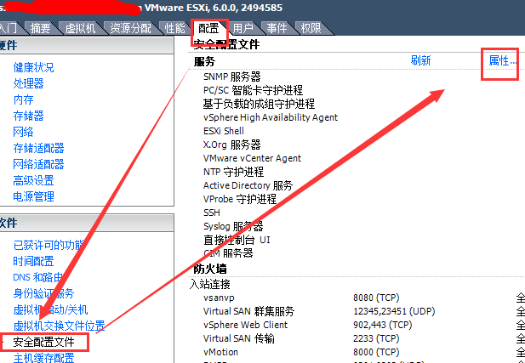

## 2、用Linux SSH工具(如SecureCRT)连接esxi

## 3、修改SNMP配置文件

第一种方法

vi /etc/vmware/snmp.xml

将标签<enable>false改为true

在<communities>后加上团体名为public

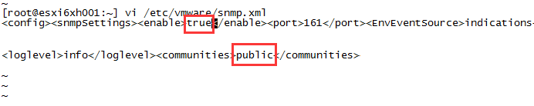

第二种方法

esxcli system snmp set --communities public #设置SNMP的密码

esxcli system snmp set --enable true #设置启用snmp

esxcli network firewall ruleset set --ruleset-id snmp --allowed-all true

esxcli network firewall ruleset set --ruleset-id snmp --enabled true

#设置运行ESXi的防火墙通过snmp

/etc/init.d/snmpd restart #重新启动snmp

#如果只允许特定的IP地址或者IP段能够获取ESXi的SNMP的数据

esxcli network firewall ruleset set --ruleset-id snmp --allowed-all false

esxcli network firewall ruleset allowedip add --ruleset-id snmp --ip-address 192.168.1.1/24

esxcli network firewall ruleset set --ruleset-id snmp --enabled true

/etc/init.d/snmpd restart

从其他机器检测snmp是否开启

yum install net-snmp

yum install net-snmp-utils

yum install net-snmp-devel

## 4、VMware vSphere Client连接esxi开启snmp服务

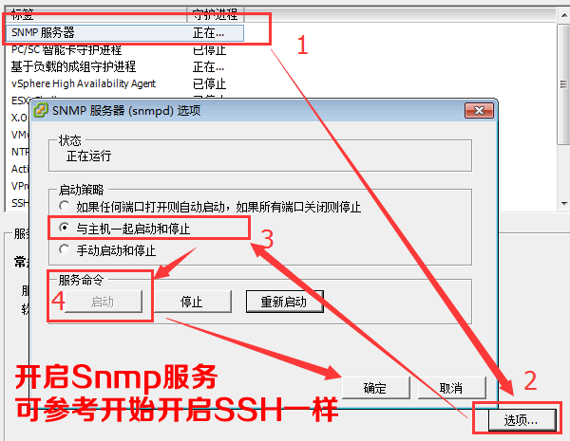

并关闭SSH服务

## 5、测试snmp数据

snmpwalk -v 2c -c public 192.168.1.1 sysDescr.0

# 二、修改zabbix_server.conf

vi /etc/zabbix/zabbix_server.conf

StartVMwareCollectors=6

VMwareCacheSize=50M

VMwareFrequency=10

VMwarePerfFrequency=60

VMwareTimeout=300

grep -n '^'[a-Z] /etc/zabbix/zabbix_server.conf #查看配置

systemctl restart zabbix-server #重启服务

tail -n 500 /var/log/zbbix/zbbix_server.log #查看日志

# 三、web配置

下载模板 或者使用自带模板

https://share.zabbix.com/operating-systems/vmware/esxi-snmp-only-for-zabbix3-0

# 四、参考链接：

zabbix3.4监控VMware ESXI虚拟主机

<https://blog.csdn.net/yanggd1987/article/details/79908938>

zabbix监控Vcenter和ESXi主机

<https://blog.51cto.com/11954248/2358150>